

Título do Relatório de <Projeto/Estágio>

Nome completo do aluno

Relatório de Estágio
Curso <Indicar Licenciatura>

«mês» de «ano»

 |  | 

Título do Relatório de Estágio

Nome completo do aluno

Realizado na empresa XXX

Relatório de Estágio
Curso de Licenciatura em XXX

Trabalho efetuado sob a orientação de
«nome do orientador (ESTGV)
«nome do orientador da empresa» (nome da empresa)

«mês» de «ano»

Agradecimentos
Quero agradecer a todos os que me acompanharam neste trajeto, que sofreram, que me deram alento e ânimo para percorrer a encosta que leva ao cimo da montanha.
Ao Professor ????, o apoio, a coordenação, …!
Ao Francisco e Luís, da ????, por todo o empenho e apoio na elaboração, ….
Aos meus colegas ...

Resumo
A década de 2000 fez da Internet o meio preferencial para a comunicação entre cidadãos. Nasceu o Youtube, o Second Life, o Twitter, o Facebook, o LinkedIn, as redes sociais em geral e a Web 2.0. O advento da Internet, da Web 2.0, das redes sociais, permitiram desenvolver novas formas de relacionamento….
Palavras-chave: mediação digital, Web social, participação pública, …

Índice

1 Introdução 1
1.1 Contextualização e Motivação 1
1.2 Descrição da Entidade de Acolhimento 2
1.2.1 Escola Superior de Tecnologia e Gestão de Viseu 2
1.2.2 Organização X 2
1.3 Objetivos e Resultados Esperados 2
1.4 Plano de Trabalho 2
1.5 Organização do Relatório 2
2 Metodologias, Tecnologias e Ferramentas Utilizadas 3
2.1 Descrição de metodologias 3
3 Atividades desenvolvidas 4
3.1 Conceitos básicos … 4
3.1.1 Um sub subtítulo 4
3.1.2 Outro sub subtítulo 5
3.2 Prototipagem 5
3.3 Implementação 5
3.4 Notas de rodapé 5
3.5 Indexação e legendas 5
3.5.1 Legendas 6
3.5.2 Referências cruzadas 7
3.6 Quebras de página e secções 8
4 Resultados Obtidos 9
5 Conclusão 11
5.1 Principais Resultados e Contribuições 11
5.2 Trabalho Futuro 11
Referências Bibliográficas 13
Anexo A 17
Anexo B 19

Índice de Figuras
Figura 1 – Exemplo de cabeçalhos e rodapés 2
Figura 2 - Estrutura reader-to-leader: motivar a participação mediada por computador … 2
Figura 3 - Percentagem de subscritores por género 2
Figura 4 – Escolha dos vários tipos 2
Figura 5 – Inserção de Legenda em Figuras e Tabelas 2
Figura 6 – Inserir legenda 2
Figura 7 – Inserção de índice automático 2
Figura 8 – Referência cruzada 2
Figura 9 – Escolher Tipo de referência e a legenda 2

Índice de Tabelas
Tabela 1 - Descrição operacional da Web 2.0 segundo Osimo (2008) 2

Lista de abreviaturas
Ajax - Asynchronous Javascript and XML
ASCU - Activists, Socializers, Connected, Unpluged
CSS - Cascading Style Sheets
DOM - Document Object Model
WAP - Wireless Application Protocol
XHTML - eXtensible Hypertext Markup Language
XML - EXtensible Markup Language
XSL - EXtensible Stylesheet Language
WWW – World Wide Web

Glossário

Introdução
A cidadania na Grécia Antiga estava ligada à noção de cidade-estado e era um conceito utilizado para designar os direitos dos cidadãos. Na Grécia de Platão e Aristóteles, eram considerados cidadãos os homens livres. Era uma cidadania limitada, pois excluíam-se as mulheres, os metecos (estrangeiros residentes) e os escravos (Morgado & Rosas, 2010).
Cada documento possui, em cada página, duas zonas reservadas à introdução de um cabeçalho texto que se repete no topo de todas as páginas - e de um rodapé texto que se repete no fundo de todas as páginas, como se mostra na Figura 1.
Estas zonas foram essencialmente concebidas para a colocação de títulos, nomes de autores, número de revisão, data de impressão e em especial a numeração automática de cada página.
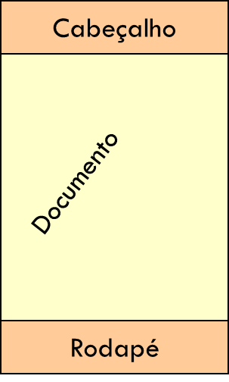
Figura 1 – Exemplo de cabeçalhos e rodapés
…

Contextualização e Motivação
Apesar de existirem já algumas iniciativas de e-participação, o domínio de investigação da participação eletrónica está ainda na sua infância, revelando alguma imaturidade (Susha & Grönlund, 2012).

Descrição da Entidade de Acolhimento

Escola Superior de Tecnologia e Gestão de Viseu
A Escola Superior de Tecnologia e Gestão de Viseu é uma unidade orgânica de ensino e de investigação integrada no Instituto Politécnico de Viseu (IPV). Foi criada por Decreto-Lei n.º 46/85, de 22 novembro, sendo o curso de Gestão o primeiro a funcionar no ano letivo de 1987/1988

Organização X

Objetivos e Resultados Esperados

Plano de Trabalho

Organização do Relatório
Este relatório encontra-se dividida em XX capítulos. No primeiro e presente capítulo é realizada uma contextualização do estudo, listados os objetivos propostos e ...
No segundo capítulo aborda-se a ….
O terceiro capítulo aborda ...
No quarto capítulo sintetiza-se o trabalho realizado, …

Metodologias, Tecnologias e Ferramentas Utilizadas
…

Descrição de metodologias

Atividades desenvolvidas
Neste capítulo são apresentadas as diversas atividades …
…

Conceitos básicos …
Segundo este modelo, mostrado na Figura 2, todos são leitores, alguns destes contribuem e a seguir tornam-se colaboradores, e possivelmente líderes.
Figura 2 - Estrutura reader-to-leader: motivar a participação mediada por computador …
…
A Tabela 1 mostra …
Tabela 1 - Descrição operacional da Web 2.0 segundo Osimo (2008)
Valores | Utilizador como produtor, inteligência coletiva, versões beta perpétuas, facilidade de utilização extremas
Aplicações | Blogue, Wiki, Podcast, RSS feeds, Etiquetas, redes sociais, motores de pesquisa, plataformas digitais
Tecnologias | Ajax, XML, Open API, Microformats, Flash/Flex, …

Um sub subtítulo
A cidadania digital também apresenta alguns desafios como a exclusão digital, questões de segurança e excesso de informação. Segundo dados do Instituto Nacional de Estatística, nestas regiões apenas 52,5% da população tinha acesso à Internet em casa, o que extrapolando estes valores de forma simples nos dá um total de subscritores de 2,6%.
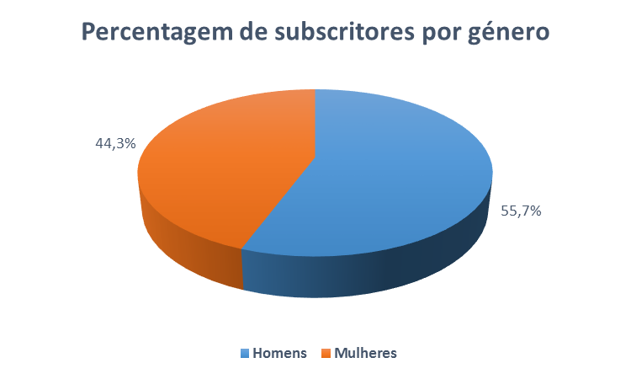
Figura 3 - Percentagem de subscritores por género

Outro sub subtítulo
…

Prototipagem

Implementação

Notas de rodapé
Este tipo de notas é usado para efetuar pequenas explicações relativas a um dado tópico ou citação. É colocado e numerado automaticamente no final da página ou no final do documento.

Indexação e legendas
Para elaborar automaticamente os Índices, é necessário indicar onde estão as componentes que o vão constituir, isto é, distinguir o que é Título ou Legenda do texto Normal. Para o efeito, existem Estilos de Parágrafo específicos para criar índices, como mostra a Figura 4. Eles são: Título 1, Título 2 até Título 9.
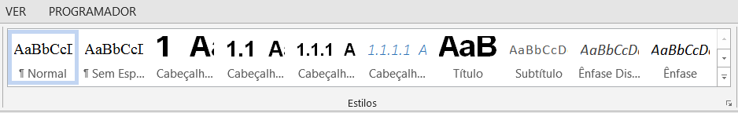
Figura 4 – Escolha dos vários tipos
A atribuição de estilos deve seguir o seguinte critério:
Títulos principais:
1, 2 ..., etc. Título 1.
Sub-Títulos:
1.1 ..., 1.2 ..., etc. Título 2.
1.1.1 ..., 1.2.1 ..., etc. Título 3.

Legendas
Quando se coloca uma imagem, tabela, equação, etc. num documento, deve inserir-se também uma legenda utilizando a opção ReferênciasInserir Legenda (Figura 5).
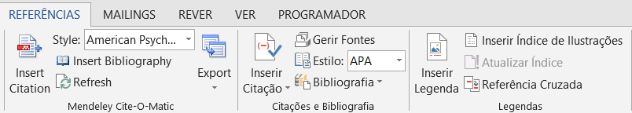
Figura 5 – Inserção de Legenda em Figuras e Tabelas
A vantagem da sua utilização reside na numeração automática, que estará sempre atualizada, quer se acrescente ou eliminem figuras ou tabelas. Permite também criar os índices de tabelas ou figuras. Na caixa Legenda escolher o tipo de legenda (Equação, figura, tabela) e clicar OK. A tabela aparece com a legenda respetiva. O mesmo se verifica para figuras, …
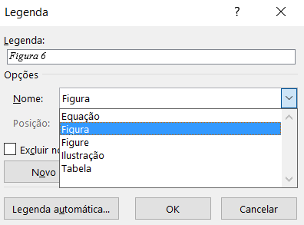
Figura 6 – Inserir legenda
Para inserir índices automáticos, … Figura 7.
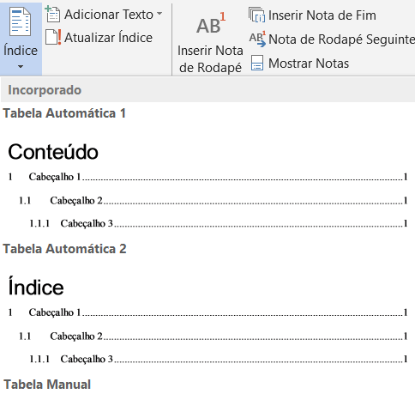
Figura 7 – Inserção de índice automático

Referências cruzadas
Sempre que no texto se faz uma referência a figura ou tabela existente, deve-se escolher ReferênciasReferência Cruzada porque, quando o número da tabela ou figura mudar, a referência também mudará, estando sempre atualizada (Figura 8).
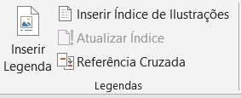
Figura 8 – Referência cruzada
Na caixa de diálogo escolhe-se o tipo de referência, como mostra a Figura 9
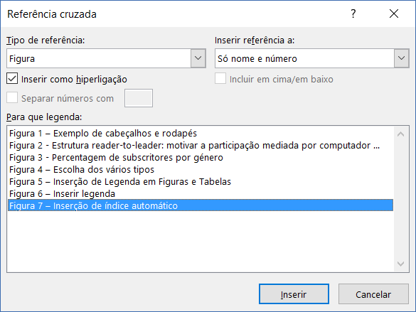
Figura 9 – Escolher Tipo de referência e a legenda

Quebras de página e secções
…

Resultados Obtidos

Conclusão

Principais Resultados e Contribuições

Trabalho Futuro

Referências Bibliográficas
Morgado, I., & Rosas, A. (2010). Cidadania digital. Covilhã: Livros Labcom. Retrieved from http://www.livroslabcom.ubi.pt/pdfs/20101103-morgado_rosas_cidadania_2010.pdf
Osimo, D. (2008). Web 2.0 in government: Why and how. Institute for Prospectice Technological Studies (IPTS), …. Luxembourg: European Commision-Institute for Prospective Technological Studies. Retrieved from ftp://ftp.jrc.es/pub/EURdoc/EURdoc/JRC45269.pdf
Susha, I., & Grönlund, Å. (2012). eParticipation research: Systematizing the field. Government Information Quarterly, 29(3), 373–382. http://doi.org/10.1016/j.giq.2011.11.005

Anexos

Anexo A

Anexo B

Exemplo de nota de rodapé
Dependendo da versão do Word, podem ser chamados de Cabeçalho 1, 2, …

